七下数学 | 期中必考题型
方程组的应用——几何问题
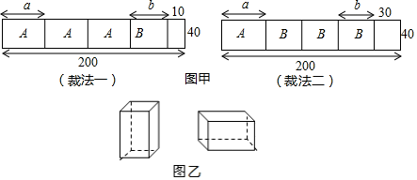
【一】某包装生产企业承接了一批礼品盒制作业务，为了确保质量，该企业进行试生产．他们购得规格是200cm×40cm的标准板材作为原材料，每张标准板材再按照裁法一或裁法二裁下A型与B型两种板材．如图甲所示，（单位：cm）．

（1）列出方程（组），求出图甲中a与b的值．
（2）在试生产阶段，若将25张标准板材用裁法一裁剪，将5张标准板材用裁法二裁剪，再将得到的A型与B型板材分别做侧面和底面，刚好可以做成图乙的竖式与横式两种无盖礼品盒．求可以做竖式与横式两种无盖礼品盒各多少个？
【分析】
（1）观察图形，根据标准板材的长度为200cm，即可得出关于a，b的二元一次方程组，解之即可得出结论；
（2）设可以做竖式无盖礼品盒x个，横式无盖礼品盒y个，根据裁剪的两种型号的板材正好做成图乙的竖式与横式两种无盖礼品盒，即可得出关于x，y的二元一次方程组，解之即可得出结论．
【解析】
（1）依题意得：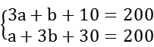，
解得：a＝50，b＝40．
答：图中的a＝50，b＝40．
（2）设可以做竖式无盖礼品盒x个，横式无盖礼品盒y个，
依题意得：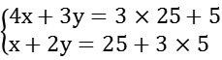，
解得：x＝8，y＝16．
答：可以做竖式无盖礼品盒8个，横式无盖礼品盒16个．

【二】小明是一个乐思好问的学生，在解答七年级下册教材中一道拓广探索题时遇到了困难．这道题是这样的：
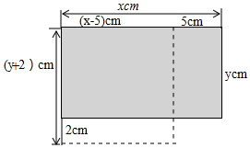
一个长方形的长减少5cm，宽增加2cm，就成为一个正方形，并且这两个图形的面积相等．这个长方形的长、宽各是多少？

（1）如图，设长方形的长、宽各是xcm，ycm，小明绞尽脑汁列出了三个不同的方程组：
①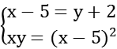，②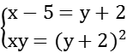，③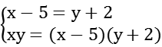
以上三个方程组中，能正确反映题意的有 ①②③ ．（请直接填写序号）
（2）小明列出的方程，根据目前知识不易求解，便请教老师，老师提示这个问题可以列二元一次方程组来解答，并适时点拨，小明终于明白了．请你写出小明列出的二元一次方程组，并写出解题过程．
【分析】
根据长﹣5＝宽+2，就成为一个正方形，及两图形的面积相等，可得出方程组①②③．
【解析】
（1）解：由题意得：
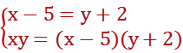．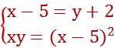 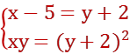
故答案为：①②③
（2）设长方形的长、宽各是x cm，y cm，由题意列方程组，
得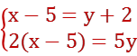
解这个方程组，得x=25/3，y=4/3，
答：长方形的长、宽分别是25/3cm、4/3cm．

【三】列二元一次方程组解应用题：
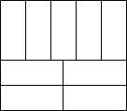
某居民小区为了绿化小区环境，建设和谐家园．准备将一块周长为76米的长方形空地，设计成长和宽分别相等的9块小长方形，如图所示．计划在空地上种上各种花卉，经市场预测，绿化每平方米空地造价210元，请计算，要完成这块绿化工程，预计花费多少元？

【分析】
设小长方形的长为x米，宽为y米，由大长方形的周长及上下两边相等，可得出关于x，y的二元一次方程组，解之即可得出x，y的值，再利用总价＝单价×长方形的面积即可求出结论．
【解析】
设小长方形的长为x米，宽为y米，
依题意，得：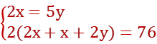，
解得：x=10，y=4，
∴210•2x•（x+2y）＝75600（元）．
答：要完成这块绿化工程，预计花费75600元．

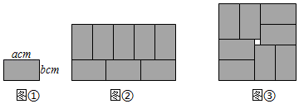
【四】学校征集校园便道地砖铺设的图形设计，小致用学校提供的若干个完全相同的小长方形模具（如图①）拼出一个大长方形和一个正方形（如图②、图③），其中所拼正方形中间留下一个边长为3cm小正方形的空间，求一个小长方形模具的面积．

【分析】
由图中所拼长方形与正方形的边的关系，可分别找出等量关系3a＝5b和2b+a＝2a+3，联立整理即得所求方程组．
【解析】
根据题意得：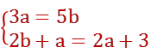，
解得：a＝15，b＝9．
∴一个小长方形模具的面积＝ab＝15×9＝135．

【五】列二元一次方程组解实际问题．
某纸制品厂要制作如图所示的甲，乙两种无盖的长方体盒子，该厂利用边角余料裁出了长方形，正方形两种纸片，其中长方形的宽与正方形的边长相等，现将105张正方形纸片和270张长方形纸片用来制作这两种盒子（不计连接部分）．求可以恰好制作这两种盒子多少个？
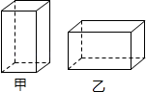

【分析】
设可以恰好制作x个甲种盒子，y个乙种盒子，根据正方形纸片及长方形纸片的张数，即可得出关于x，y的二元一次方程组，解之即可得出结论．
【解析】
设可以恰好制作x个甲种盒子，y个乙种盒子，
依题意，得：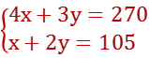，
解得：x=45，y=30，
答：可以恰好制作45个甲种盒子，30个乙种盒子．

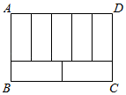
【六】如图，7个大小、形状完全相同的小长方形组成1个周长为68的大长方形．求大长方形的面积．

【分析】
设小长方形的长为x，宽为y，根据长方形的对边相等及大长方形的周长为68，即可得出关于x，y的二元一次方程组，解之即可得出x，y的值，再利用长方形的计算公式即可求出大长方形的面积．
【解析】
设小长方形的长为x，宽为y，
依题意，得：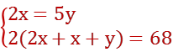，
解得：x=10，y=4，
∴S_{大长方形}＝2x•（x+y）＝2×10×（10+4）＝280．
答：大长方形的面积为280．

